附件1：“武进区中小学学籍管理软件”期初报表上报说明

一、各校学籍管理员登陆“武进区中小学学籍管理软件”平台
二、打开“统计”栏目
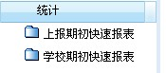
三、点击“上报期初快速报表”栏目

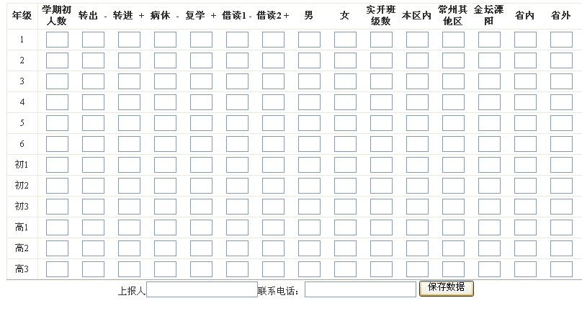
四、将学生数字填入对应栏目，填写时要注意以下几点：
1.学期初人数—转出人数+转进人数—病休人数+复学人数—借读人数1+借读人数2=小计A
2.男生数+女生数=小计B
3.本地学生数+外地学生数=小计C
外地学生指非武进户籍的学生。
4. 小计A=小计B=小计C=学校所在年级学生总数（由电脑自动生成）
要求：报表中非起始年级的“学期初人数”应填写2020年5月快速报表中的相关年级“小计”数。“借读1”、“借读2”栏人数各校应实事求是填报。报表中所有栏目须人工计算填写，没有填写“0”，不得有空缺。数字合计必须精确无误，不得有差错。如果出现错误，在点击上报后，软件会自动将出现错误处标注成红色。各校要及时纠错，重新上报。
5.班级数字填报不得空缺。
6.含完小、校区的学校将人数一并纳入总校上报。
7.填报人姓名和联系电话必须填报。
五、期初报表填写好后点击“保存”，不要重复点击。如需要修改可在方框内直接修正数字，修正后再次点击“保存”。
六、报表最终数字截止时间为5月8日16：00，过后将不能再填报或修改。
七、如在填报中有问题可以登陆“武进区小学学籍管理QQ群：81569730”和 “武进区中学学籍管理QQ群：87224878”咨询。

